2016年我的医考路上，一份耕耘，一份收获
尊敬的医学教育网的老师们，你们好！我是2008年毕业于中西医结合专业，2014年参加报名了中西医结合执业助理医师考试，由于自己看书，做习题，往往抓不住重点，所以复习起来困难重重，面对一堆厚厚的书本和资料却不知从何下手，不知哪些该看哪些 不该看，就像是丈二和尚摸不着头脑，最后还是坚持复习下去，2014年7月份技能考试顺利通过了，9月份的笔试成绩出来了，以30分之差落榜。我很懊恼，于是我就想，2015年一定要加油，不能放弃，又继续报名了 中西医结合执业助理医师考试，更加倍的复习资料，做习题，今年很有信心考试，7月份技能考试顺利通过了，终于迎来了笔试，我信心满满的步入考场，以为今年考试会顺利通过的了。等到出成绩的那一刻，我的心很不安，看到一分之别的成绩，我下子懵过去了，大受打击！为什么会这样？难道所付出的一切都没有回报吗？？心里很是烦恼，当时的心情没人能理解的。两年的努力付出都没有收获好的回报，心里真不是滋味。就在苦恼难过的时候，2016年3月份经过同事的介绍，之前她也是报医学教育网辅导班通过考试的，权衡再三，最后还是选择了医学教育网的辅导班。
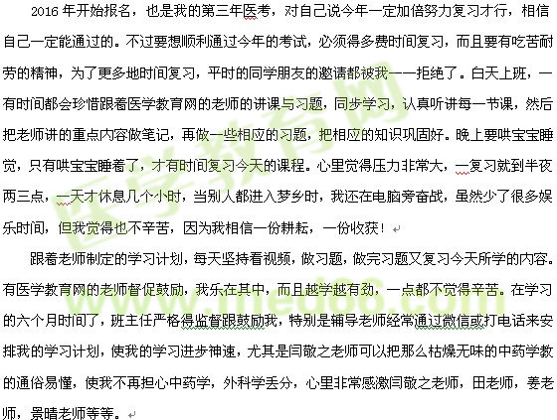
在老师的辛勤指导下，自己不得不加倍努力学习，鼓励自己一定要加油，不能就这样放弃了。坚持就是胜利！就这样我渡过了一天一天，一周一周，一月一月，终于迎来了技能考试，记得考前老师精心的讲解，使我的技能考试顺利通过。
技能过后又要继续为笔试准备，我一天一天的学习，然后一阶段，一阶段的考试，一次两次三次四次....的考前冲刺模拟考，终于迎来了笔试考试，在老师的鼓舞和支持下，我很有信心的步入了考场，考完试后有了片刻的放松，然后又陷入了焦急，茫然的等待，我担心又要辜负家人们对我的希望，担心在亲朋好友，同事们之前质疑的目光无法抬头。不在当局者，难解当局者之难受，在这个行业中，没有考到最基本的证书，可谓经常会令人在背后非议。
在经历了漫长的等待之后，激动人心的时刻到了，2016年12月3日凌晨，怀着忐忑的心情，很紧张而慢柔却迫切地打开电脑，输入对应的号码，随着那毫秒的网页跳转，我的心跳已经加速了，当我查到2016年中西医结合执业助理分数的那一刹间，‘205’高分通过了!心中的那份激动和兴奋无法表达。‘不是一番寒彻骨，哪的梅花扑鼻香’通过六个多月的艰苦奋战，我终于得到了欣慰和回报。俗话说‘一份耕耘，一份收获‘。
2016年医考路上，我真的非常感谢医学教育网的全齐老师，你们辛苦了！没有你们的指导帮助，就没有我今天的成功，感谢你们！四年后考执医我还会再来医学教育网报班的。在此我希望医学教育网越办越好，红红火火的！同时也祝全体老师们身体健康，工作顺利，合家幸福！

